Konsep 4D dan Transformasi Hutan Pinus Mangunan Menjadi Obyek Wisata
Ari Dyah Sinta
Program Studi Sosiologi, Stisip Kartika Bangsa Yogyakarta, Indonesia
Aridyahsintatriastuti@gmail.com

Abstrak
Dana Desa telah memberikan perubahan bagi kemakmuran desa, salah satunya desa kini mempunyai otonomi dan kedaulatan untuk menentukan Rencana Pembangunan Desa sendiri - sendiri. Tidak hanya itu desa juga mempunyai hak unutuk mengatur sumber keuangan sendiri dalam menjalankan pemerintahan di tingkat lokal. Sumber keuangan berasal dari Bumdes yang mereka kelola, salah satunya adalah Bumdes dalam bentuk desa wisata alam. Penelitian ini dilakukan di desa Mangunan, Dlingo yang merupakan daerah dengan potensi keindahan alamnya. Tujuan dari dilakukannya penelitian ini adalah untuk mengetahui bagaimana dampak sosial dan ekonomi yang dirasakan masyarakat daerah Mangunan dengan adanya obyek wisata Hutan Pinus sebagai wujud dari implementasi UU Desa dimana desa bebas menentukan sumber keuangan masing-masing. Penelitian ini menggunakan pendekatan kualitatif deskriptif dengan metode pengumpulan data berupa observasi dan wawancara. Kerangka teori pemberdayaan yang menurut peneliti cocok digunakan untuk menganalisis kasus ini. Selain itu dalam tulisan ini juga disajikan bagiamana penerpapan pembangunan dengan paradigma Aset Base dengan pendekatan 4D dalam upaya transformasi Hutan Pinus. Kesimpulan yang didapatkan dari penelitian ini adalah masyarakat merasakan dampak ekonomi dan sosial. Dampak ekonomi yang dirasakan pendapatan semakin bertambah dan dapat menyerap tenaga kerja di desa.
Kata Kunci: Pemberdayaan, 4D, Dampak Sosial, Dampak Ekonomi

- Pendahuluan
Desa dalam pengertian umum adalah sebagai gejala yang bersifat universal, sebagai suatu komunitas kecil, yang trkait pada lokalitas terntentu baik sebagai tempat tinggal maupun bagi pemenuhan kebutuhannya, dan terutama yang tergantung kepada pertanian, desa – desa dimanapun cenderung memiliki karakteristik tertentu yang sama {3}. Merujuk pada definisi tersebut desa merupakan sekolompok atau komunitas kecil, yang bertempat tinggal dalam wilayah yang sama yang bermata pencaharian sebagai petani. Karena bermata pencaharian sebagai petani desa identik dengan kemiskinan, maka diperlukan perhatian khusus untuk membangunan desa supaya lebih produktif.
Penyelenggaraan pembangunan desa selalu dilakukan oleh pemerintah. Dulu membangun desa merupakan tugas yang dilakukan oleh setiap kementrian. Maka setiap kementrian mempunyai program untuk membangun desa. Pada pemerintahan Presiden SBY ada penyeragaman bentuk membangun desa berupa kebijakan bantuan PNPM. Pada penerapannya pun dilakukan oleh fasilitator yang mengatur dana PNPM. Namun kebijakan membangun desa dalam bentuk paradigma Top down ini, dianggap bias fisik dan hanya menjadikan desa sebagai lokasi dari proyek – proyek kementrian sehingga dampak yang diraakan desa masih belum maksimal. Bahkan ada yang mengatakan bahwa desa hanya sebagai penonton dan estalse untuk menyimpan program – program dari berbagai kementrian.
Pada tahun 2014 lahir UU Desa No 6 Th 2016 yang bertujuan untuk mengubah model atau paradigma dari pembangunan desa itu. Dari yang dulunya Membangun Desa menjadi Desa membangun. UU desa telah memberikan mandat seluruhnya kepada desa. Desa yang dulu merupakan tanggung jawab pemerintah (kementrian – kementrian) kini di fokuskan dalam kementrian perdesaan. UU desa memberikan kebebasan bagi desa untuk mengatur otonomi dan kedaulatan desa. Bahkan desa berhak menentukan anggaran dan pendapatan desa sendiri tanpa campur tangan pemerintah. Maka dalam pembangunan desa menggunakan paradigma “Desa Membangun”, dimana desa tidak hanya sebagai penonton saja tetapi desa sebaai subjek pelaku dan agensi dari pembangunan desa itu sendiri. Kepala desa harus bisa menggerakan masyarakat untuk melakukan desa membangun.
Akibat dari perubahan pardigma dan UU desa kini banyak desa – desa di Kabupaten Bantul yang menggali potensi apa yang ada di desa mereka. Mulai dari produk UMKM (Industri makanan keripik pisang, rempeyek dkk), dan potensi desa wisata. Dalam tulisan ini penulis mengambil Desa Mangunan yang memiliki potensi hutan lindung. Hutan lindung ini dulunya digunakan masyarakat sebagai sumber mata pencaharian. Petani mengambil getah dari pohon pinus dan kemudian dijual. Hutan lindung ini milik perhutani yang memang dimanfaatkan oleh warga sekitar untuk pendapatan mereka. Namun sekarang hutan ini berubah 360 derajat. Hutan lindung yang dulunya dimanfaatkan oleh para petani untuk mencari getah, kini menjadi obyek wisata Hutan Pinus. Perubahan ini di latar belakangi oleh pendapatan petani dari hasil penyadapan getah pinus yang kurang menguntungkan, baik itu untuk warga atau pemerintah daerah. Hal inilah yang membuat KPH DIY dan warga setempat akhirnya memutuskan untuk membuat hutan lindung sebagai tempat wisata. Aktor – aktor yang terlibat dalam tempat wisata ini antara lain masyarakat desa Mangunan yang tergabung dalam Pokdarwis Koperasi Notowono bekerjasama dengan dinas kehutanan dan perkebunan.
Berdasarkan hal tersebut maka penelitian ini akan mencoba menggali mengenai bagaimana proses dan pelaksanaan terbentuknya Hutan Pinus dan sejauh mana dampak yang dirasakan masyarakat baik itu sosial maupun ekonomi dengan adanya perubahan fungsi hutan lindung yang dulunya hutan yang dimanfaatkan sebagai produksi getah menjadi obyek wisata Huan Pinus. Tujuan dari penelitian ini yaitu untuk mengetahui bagaimana proses terbentuknya obyek wisata hutan pinus dan mengetahui bagaimana dampak sosial dan ekonomi yang dirasakan oleh masyarakat.

- Metode Pengumpulan Data
Metode penelitian yang digunakan adalah metode penelitian kualitatif dengan pendekatan studi kasus di Desa Mangunan, Dlingo, Bantul, Yogyakarta. Pengumpulan data dilakukan dengan cara wawancara dan observasi. Observasi dilakukan di objek wisata Hutan Pinus dengan mengamati aktivitas yang dilakukan. Kemudian wawancara dengan 2 pekerja retribusi dan 3 orang tukang parkir Obyek wisata Hutan Pinus. Penyajian data berupa, reduksi, penyajian data dan kesimpulan.

- Hasil dan Pembahasan
Kondisi Demografis dan Sosial, Budaya, Ekonomi Desa Mangunan
Dlingo merupakan salah satu Kecamatan yang berada di Kabupaten Bantul. Dlingo terletak di bagian timur dari Kabupaten Bantul, dan terletak daerah perbukitan serta bergelombang, sehingga tanah yang ada kurang subur. Dlingo di huni oleh 12.112KK, dengan jumlah keseluruhan penduduk 43.880. Komposisi laki-laki 21.837 dan komposisi perempuan sebesar 22.016 orang. Selain itu ketersedian air saat musim kemarau juga terbatas, maka tak heran jika daerah tersebut sering mengalami kekeringan. Kekeringan akan berdampak pada hasil pertanian mereka. Mereka hidup dan bergantung pada hasil pertanian. Ketergantungan masyarakat Dlingo terhadap hasil pertanian, Kecamatan Dlingo masuk dalam kategori daerah yang miskin di Bantul. Selain bertumpu pada sektor pertanian, masyarakat Dlingo juga masih memegang teguh nilai – nilai dan tradisi lokal mereka. Masyarakat masih melakukan berbagai upacara tradisional seperti Rasulan. Mereka sangat percaya dengan nilai yang terkandung dalam uapacara tersebut.
Komposisi Penduduk Menurut Pekrjaan 2015
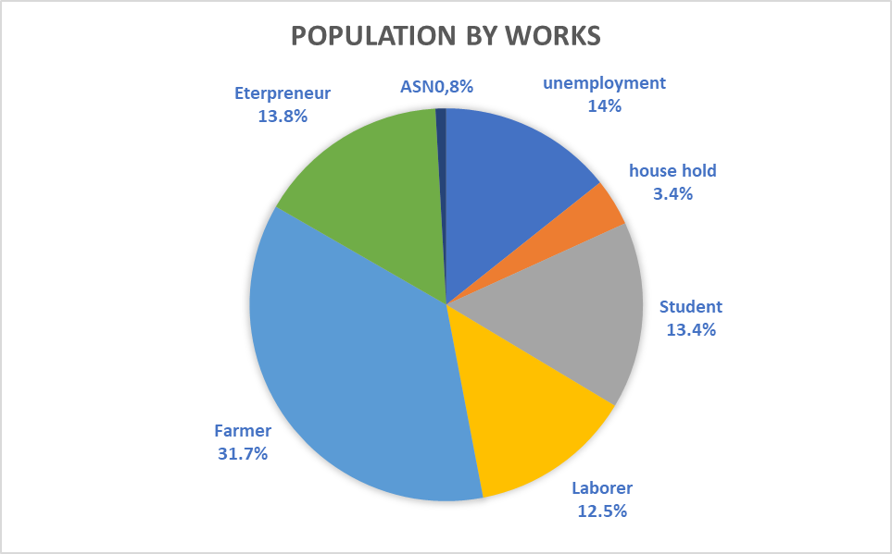
sumber: kependudukan.jogjaprov.go.id. di akses pada 31 Maret 2018 pukul 20.30 WIB.
Dari data diatas dapat dilihat bahwa hampir separuh dari penduduk Dlingo bekerja pada sektor pertanian, yaitu sebesar 12.400 orang atau 31,70%. Kemudian disusul dengan pekerjaan wiraswasta sebanyak 5.391 orang atau 13,80%. Namun dalam tabel tersebut juga menunjukan bahwa angkan pengangguran atau angkatan kerja yang belum bekerja cukup banyak yaitu 4.883 orang atau 12,5%. Tingginya pengangguran di Dlingo karena angkatan kerja rata – rata tidak memiliki skill yang memadai sehingga mereka tidak bisa terserap di sektor informal. Kehidupan masyarakat Dlingo sangat bergantung pada sektor pertanian. Dlingo merupakan sebuah desa yang termasuk dalam kategori miskin, terpencil dan tertinggal. Tingkat kesejahteraan masyarakat Dlingo termasuk dalam kategori rendah karena mayoritas penduduknya hanya bekerja sebagai seorang petani. Selain sebagai petani pekerjaan yang dilakukan masyarakat Dlingo adalah peternak. Dari tabel di bawah ini jumlah hewan yang paling banyak dipelihara adalah Kambing dan Ayam serta sapi dengan jumlah 5.356 ekor. Selain menggantungkan pada sektor pertanian Dlingo juga bergantung pada pemeliharaan hewan ternak

Transformasi Hutan Lindung Menjadi Obyek Wisata Hutan Pinus
Objek wisata Hutan Pinus dulunya adalah Hutan lindung milik Perhutani, yang dimanfaatka oleh petani untuk mencari getah pohon pinus. Namun, seiring berjalannya waktu pihak perhutani dan petani merasakan bahwa keuntungan yang diperoleh dari hasil getah pohon pinus tidak lagi menguntungkan. Maka dilakukan perubahan pada hutan lindung tersebut menjadi objek wisata Alam “Hutan Pinus”. Aktor-aktor yang terlibat dalam proses perubahan ini adalah para petani getah yang tergabung dalam Pokdarwis Koperasi Notowono bekerjasama dengan Pihak Perhutani. Kerjasama ini menumbuhkan kesepakatan bagi hasil dari obyek wisata yaitu 25% untuk pemda dan 75% untuk masyarakat. Menurut pernyataan informan Hutan pinus mulai dikembangkan akhir tahun 2015, tetapi mulai direalisasikan pada tahun 2016 dan pada tahun 2017 mulai ditetapkan peraturan daerah untuk tarif masuk hutan pinus Mangunan. Berikut peryataan dari informan:
“Hutan pinus mulai dikembang tahun 2015, tetapi baru resmi di 2016, dan tarif nya ditetapKn Thun 2017”. (wawancara dengan Pekerja Retribusi pada 16 Mei 2018).
Tarif tiket masuk wisata hutan pinus sebesar Rp.2.500 untuk satu orang. Sedangkan untuk biaya parkir sebesar Rp 2.000 untuk motor dan Rp 5.000 untuk mobil. Hutan Pinus Mangunan dulunya bukan merupakan tempat wisata, namun karena banyak pengunjung akhirnya Dlingo menjadi tempat wisata alam. Pemerintah daerah menyusun perencanaan dan pengolahan dengan melakukan penataan obyek dan daya tarik wisata. Dlingo secara fisik memang sangat mendukung, karena lokasi nya yang penuh dengan hutan dan berbukit – bukit. Pendirian desa wisata alam dilakukan oleh pemerintah daerah sekaligus bekerja sama dengan masyarakat setempat. Saat ini sudah berdiri koperasi Notowono yang menjadi payung bagi warga masyarakat.
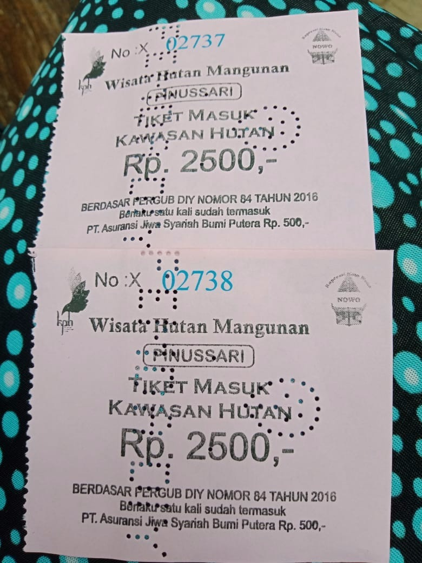
Gambar 1. Tiket Masuk
Gambar diatas adalah karcis masuk untuk retribusi, dengan harga per orang Rp.2.500, sedangkan gambar dibawah ini adalah pearturan yang mengatur mengenai tarif parkir baik sepeda motor maupun mobil.

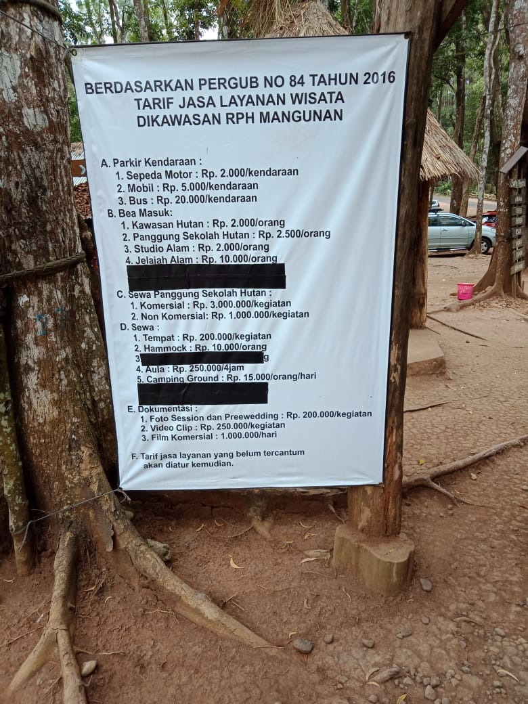
Gambar 3 peraturan pemerintah
Hasil dari retribusi dan parkir diserahkan kepada koperasi lalu sesuai dengan kesepakatan bagi hasil 25% untuk pendapatan daerah Bantul dan 75% diberikan kepada warga masyarakat. Sekaligus juga untuk menambah fasilitas- fasilitas di obyek wisata. Sarana dan prasana merupakan suatu hal yang perlu ditonjolkan dari sebuah obyek wisata agar menjadi daya tarik wisatawan. Namun pengembangan fasilitas juga harus disesuaikan dengan selera pengunjung. Fasilitas yang ada di obyek wisata alam Dlingo sudah cukup memadai, mulai dari kamar mandi, Stan Panggung, spot – spot foto, Gazebo dan warung makan.

Peranan Masyarakat dalam Mempromosikan wisata Hutan Pinus
Hutan pinus memang mempunyai keindahan alam yang bagus, maka tak heran jika setiap hari libur pengunjung mencapai 3.000 sampai 4.000 orang. Hal ini dibuktikan dengan pernyataan dari penjaga retribusi Nina (Nama samaran):
“Jika hari sabtu dan minggu atau pas hari libur pengunjung bisa mencapai 3.000 sampai 4.000 orang, namun kalo pas hari biasa ya sedikit paling ratusan saja.” (Wawancara pada 16 mei 2018)
Jika melihat jumlah kedatangan pengunjung di hutan maka pedapatan sehari dari hasil retribusi saja mencapai Rp 4.000.000 juta rupiah belum unutk pengahasilan dari parkir. Membludaknya pengunjung di Hutan Pinus tak lain juga karena usaha dari masyarakat dan pengelola hutan. Dalam upaya mempromosikan Hutan Pinus melibatkan masyarakat melalui penyebaran banner, brosur dan lain – lain. Tidak hanya melaui media cetak, pihak pengelola juga menjaln relasi dengan media sosial seperti Instagram Jogjaexsplore, facebook dan lain – lain. Kerja sama yang dijalin yaitu pihak jogjaexsplore mengunggah foto hutan pinus dengan berbagai macam keunikan dari spot – spot foto. Melalui akun ini hutan pinus dapat terkenal hingga ke penjuru dunia. Maka tak heran jika semakin hari hutan pinus menjadi obyek tujuan dari wisatawan setiap harinya. Pelaksanaan dan pengelola hutan pinus peran masyarakat sangat dibutuhkan. Mulai dari bantuan pendanaan, dukungan dan pengelolaan. Jika masyarakat terlibat maka kesuksesan dan suitanable dari desa wisata dapat terjamin.

Implikasi atau Dampak Sosial dan Ekonomi yang dirasakan Masyarakat
Kemunculan obyek wisata Hutan Pinus telah membawa beberapa dampak bagi kehidupan masyarakat setkitar hutan. Salah satunya yaitu memberikan dampak pada peningkatan pendapatan ekonomi keluaraga dan memunculkan berbagai bentuk pekerjaan sektor – sektor informal. Pernyataan lebih lanjut diungkapkan oleh salah satu penjaga parkir,
“Alhamdulilah, mbak hutan pinus bisa memberikan pekerjaan buat saya yang cuman lulusan SMP. Selain tukang parkir, penjaga retribusi dan penjual maknanan di sekitaran parkir objek wisata hutan pinus juga orang asli ini atau warga sini” (Wawancara dengan Warjoko penjaga parkir pada 16 Mei 2018)
Berdasarkan hasil wawancara diatas hutan pinus telah memberikan dampak pada perubahan pendapatan keluarga. Karena masyarakat tidak hanya bergantung pada pertanian, namun juga mulai merambah pada sektor – sektor formal, seperti penjaga parkir, penjaga retribusi, dan warung – warung makan. Berikut data perubahan mata pencaharian penduduk Dlingo setelah kemunculan wisata alam Hutan Pinus.

Tabel1.3 Komposisi Pekerjaan Masyarakat Dlingo tahun 2015 dan 2017
S
Mata Pencaharian | Tahun 2015  (Persen) | Tahun 2017  (Persen)
Belum Bekerja | 12,5% | 5,1%
Mengurus Rumah Tangga | 3,4% | 10,6%
Pelajar/ Mahasiswa | 13,4% | 13,4%
Buruh atau Tukang | 11,75 | 16,7%
Petani dan peternak | 31,70% | 39,6%
Wiraswasta | 13,80% | 16%

sumber: http://kependudukan.jogjaprov.go.id. diakses pada 31 Maret 2018 pukul 20.30 WIB
Berdasarkan tabel diatas dapat dilihat bahwa kemunculan Hutan Pinus telah memberikan dampak ekonomi yang cukup baik, bagi peningkatan kesejahteraan masyarakat. Pertama, dampak positif yang diperoleh dari masyarakat adalah munculnya lapangan – lapangan pekerjaan baru pada sektor informal sehingga dapat menyerap tenaga kerja yang belum bekerja. Serta dapat mengurangi angka pengangguran. Data menunjukan pada tahun 2015 angkatan kerja yang belum bekerja berjumlah 12.5%, namun prosentase itu turun di tahun 2017 menjadi 5,1%. Kedua, peningkatan jenis perkerjaan juga terjadi pada sektor wiraswasta, hal yang menarik adalah meskipun pekerjaan masyarakat menjadi beragam dengan munculnya desa wisata, namun masyarakat tetap mengembangkan sektor pertanian mereka. Dari data dapat dilihat bahwa sektor pertanian tidak langsung ditinggalkan oleh masyarakat, justru malah terjadi peningkatan dari tahun 2015 sebesar 31,70% dan pada tahun 2017 menjadi 39,6%.
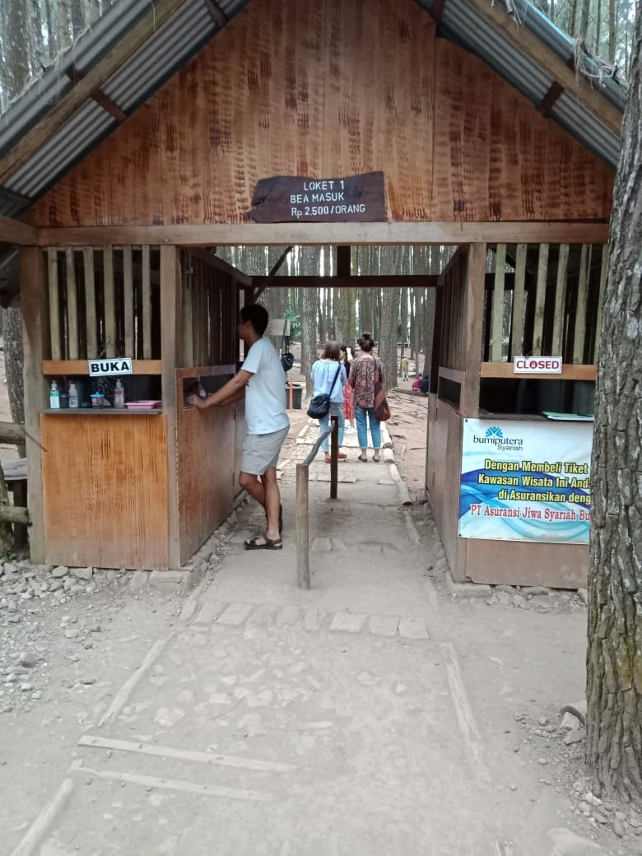
Gambar 3: Warga sekitar yang bekerja sebagai penjaga karcis retribusi.
Selain memberikan dampak pada peningkatan pendapatan keluarga, hutan pinus juga telah memberikan dampak sosial pada masyarakat. Dampak dalam bidang sosial yaitu meningkatkan solidaritas antar anggota masyarakat. Dimana masyarkat dapat ikut berperan aktif dalam pengembangan desa wisata. Tidak hanya rasa tanggung jawab juga dimiliki oleh masyarakat. Seperti misalnya bekerja gotong royong untuk membersihlan daun – daun kering, membuat spot – spot foto dan panggung di wisata hutan pinus. Tidak hanya itu solidartias dan kerjasama juga semakin baik, dengan dibentuknya usaha dagang kelompok yang menjual makanan ringan di daerah hutan pinus. Kekompakan begitu terasa kita mereka mulai saling menjaga dan merawat hutan pinus dan tetap meningkatkan potensinya.
Dampak ketiga yaitu dampak yang terkait dengan kelangsungan pemberdayaan yang dilakukan oleh masyarakat. Masyarakat membentuk sebuah koperasi “NotoWono” sebagai payung mereka. Kelangsungan ini terkait dengan relasi dan jaringan yang dibangun antara koperasi Notowono, pemerintah dan masyarakat. Relasi yang terjalin diantara ketiganya berlangsung sangat baik, hal ini terlihat dari diterimanya aspirasi masyarakat untuk menjadikan hutan pinus sebagai obyek wisata. Sistem relasi yang terjalin diantara ketiga aktor ini dapat memberikan dampak bagi peningkatan potensi hutan pinus.

Pembangunan Komunitas “Notowono”Berbasis Pada Aset Base
Pembangunan yang dilakukan oleh negara dengan paradigma top down mulai ditinggalkan oleh negara, karena pembangunan dengan paradigma ini tidak memberikan dampak yang serius bagi kemajuan dan kesejahteraan masyarakat. Selain itu paradigma pembangunan top down dinilai hanya melestarikan kemiskinan dan memberikan beban bagi kaum lapisan bawah. Seiring dengan berkembangnya partisipasi masyarakat, ikut berkembang pula model pembangunan yang berbasis pada komunitas yang mengutamkan pada konsep pembangunan yang berkelanjutan di tingkat lokal. Pemahaman berkelanjutan pada tingkat lokal diperlukan untuk memahami masyarakat yang rentan (Vulnerable)
menjadi berkelanjutan (suitanable) dengan mengembangkan aset yang dimiliki oleh desa.
Suatu kerangka memahami penghidupan berkelanjutan, yaitu bagaimana suatu kondisi penghidupan masyarakat rentan dapat ditransformasikan menuju berkelanjutan. Dengan mengkaji aset penghidupan yang secara diagramatis berbentuk pentagon mengisyaratkan bahwa aset itu tidak hanya berwujud material fisik, namun juga aset sosial, finansial, natural maupun human, dalam hal ini manusia dan lingkungannya dipandang secara holistik. Secara lebih jelas berikut ini diagram pentagon aset dalam pengembangan masyarakat:

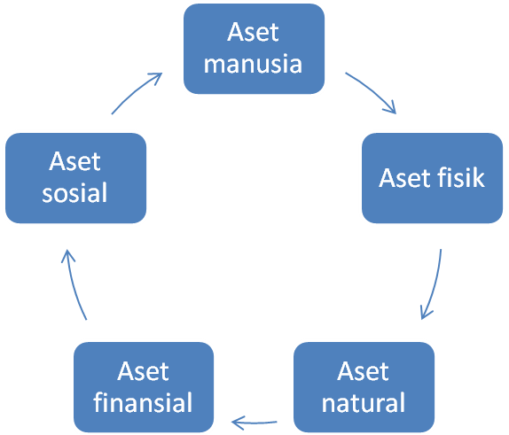
Diagram diatas saling berkaitan antara satu dengan yang lain. Diagram pentagon dapat dijelaskan melalaui lima konsep dasar pengembangan sustainable livelihood dengan pendekatan asset base. Pertama, individu di dalam masyarakat sebagai pusat semua kegiatan pembangunan (people-centered). Artinya menempatkan aset manusia sebagai pusat kepentingan dan melibatkannya dalam proses perencanaan, pelaksanaan dan evaluasi. Kedua, pendekatan menyeluruh berangkat dari pemahaman dan kepentingan masyarakat (holistic), bukan parsial. Perlu ada pemahaman di dalam masyarakat mengenai hambatan apa saja yang ada. Ketiga, mengingat bahwa kehidupan itu dinamis, maka kita tidak dapat hanya memotret sesaat keadaan yang terjadi (dynamic). Keempat, pendekatan ini lebih melihat bagaimana kekuatan dapat dibangun daripada menganalisis kebutuhan (building on strengthts). Kelima, adanya keterkaitan makro dan mikro dalam proses perubahan dan pengembangan (macro-micro link). Pendekatan ini berupaya untuk menjembatani jurang teori dan praktek maupun kebijakan makro dan kegiatan mikro.
Berdasarkan teori pendekatan sustainable livelihood dengan mendayakan aset maka dalam bagian penulis akan menggunakan teori Aset untuk menganalisis pengembangan wisata Hutan Pinus. Komunitas warga Mangunan yang tergabung dalam pokdarwis Notowono menggunakan lima kategori aset, yakni berupa potensi manusia, fisik, alam, sosial dan ekonomi. Warga mengembangkan aset base dalam mendorong pengembangan hutan Pinus dengan 4D yaitu discovery, dream, design, dan destiny.
Pertama, Discovery komunitas warga menggali sejarah pengalaman dari para komunitas yang sukses. Setelah mereka belajar dan menggali potensi apa yang di lokasi nya maka. Setelah itu warga melakukan identifikasi mengenai potensi apa yang dimiliki oleh wilayahnya. Setelah muncul ide, warga yang dulu adalah petani karet merasa resah karena pendapatan dari karet merasa kurang, sehingga dengan belajar dari pengalaman orang muncul ide unutk mengubah hutan pinus menjadi obyek wisata. Lalu yang dilakukan adalah membersihkan area hutan dan menjalin kerja sama dengan pemerintah. Misalnya memberi penjelasan kepada pemerintah mengenai ide yang dimiliki dan mengadakan pertemuan – pertemuan guna membahas ide akan perubahan fungsi hutan pinus, dari lahan karet menjadi obyek wisata alam.
Kedua yaitu membangun mimpi (dream), melalui ide transformasi hutan pinus ini, masyarakat mulai membayangkan bagaimana cara untuk mengembangkan hutan pinus agar dapat mengatasi kemiskinan warganya. Warga mulai membangun mimpi dan harapan dari hutan pinus serta mendalami potensi yang dimiliki di desa Mangunan. Mulai dari pohon pinus yang khas, suasana dan udara seta kondisi geografis yang terletak pada ketinggian. Hal ini mulai dipikirkan oleh warga. Mimpi dan harapan ini kemudian dilakukan oleh warga tahap demi tahap dengan membuat sebuah rancangan (design) perubahan. Sebelum mereka membuat dan mendesain mimpi mereka, warga membuat sebuah kelompok pokdarwis dengan nama Notowono. Langkah yang dilakukan dalam tahap ketiga yaitu, pertama, warga membentuk kelompok kerja sadar pariwisata (Pokdarwis) dengan nama Notowono. Kedua, warga mencari dukungan dari pemerintah daerah Kabupaten Bantul. Ketiga, menggalang dukungan dari komunitas warga lainnya untuk bersama – sama mengembangkan wisata Hutan Pinus. Keempat yaitu memasarkan Hutan Pinus agar mendatangkan para wisatawan.
Langkah yang dilakukan oleh masyarakat Mangunan dalam melakukan transformasi hutan pinus menjadi objek wisata. Kelompok penggerak sadar wisata tergabung dalam satu organisasi sadar wisata atau disebut sebagai pokdarwis Notowono, dan juga membuat sebuah koperasi dengan nama yang sama yaitu Nortowono. Pokdarwis ini memiliki peran untuk melakukan pengorganisasian dengan pemerintah dan warga dalam upaya mencari dukungan. Misalnya Pokdarwis Notowono mengurus segala kesiapan dan proses, ketika “hutan pinus” diresmikan dan mendapat Ijin dari dinas pariwisata Bantul.
Selain melakukan koordinasi dengan pemerintah Pokdarwis Notowono juga melakukan sosialisasi kepada warga sekitar mengenai pengembangan objek wisata Hutan Pinus. Dari yang dulunya dimanfaatkan untuk mencari getah karet, dirubah menjadi objek wisata yang dapat mendongkrak perekonomian warga. Sosialisasi mendapatkan dukungan dari warga, dan warga pun setuju dengan ide pengembangan hutan pinus. Dengan adanya wisata Hutan Pinus tentunya diharapkan dapat memberikan efek pada peluang pekerjaan lainnya yang bisa menambah pendapatan rumah tangga warga. Seperti misalnya penyewaan lahan parkir dan pekerjanya, sektor – sektor informal (kuliner dan oleh – oleh khas) dan tempat menginap. Dengan adanya efek ini makan warga dapat optimis dapat memperoleh keuntungan dari transfprmasi Hutan Pinus.
Keempat yaitu membangun nasib (destiny),dalam tahap ini komunitas pokdarwis Notowono melaksanakan apa yang sudah direncanakan. Mulai dari membersihakan Hutan, agar terlihat rapi dan bersih. Kemudian menambah spot – spot foto yang unik dan kekinian agar dapat menarik wisatawan, menambah fasiliatas seperti kamar mandi,tempat duduk panggung dan kuliner. Hal ini dilakukan agar dapat menarik perhatian wisatawan. Dalam prosesnya kelompok Notowono ini selalu melakukan perubahan dan menambah daya tarik, agar “hutan pinus” mempunyai ciri khas tersendiri dengan tempat wisata alam lain. Selain itu pada tahap membangun, pokdarwis juga terus melakukan pengembangan jaringan sosial antar masyarakat dan pemerintah. Pokdarwis juga terus menggerakkan potensi warga untuk memperkuat akses dan manfaat dari pengelolaan obyek wisata “Hutan Pinus”. Dengan upaya ini sekarang masyarakat sekitar Obyek wisata menyadari dan meyakini bahwa “Hutan Pinus” yang selama ini hanya dimanfaatkan untuk para petani karet saja, ternyata dapat memberikan manfaat ekonomi yang dapat dirasakan seluruh warga Mangunan. Sehingga dapat mendorong ekonomi lokal.
Proses pemasaran juga tetap dilakukan, mulai dari sosial media, banner dan pamflet dilakukan. Hal imi menuai hasil, dimana saat ini hampir 4000 pengunjung wisatawan yang datang ke obyek Wisata Hutan Pinus. Tentunya hasil dari retribusi ini di bagi menurut kesepakatan bersama, 25% persen untuk pemerintah daerah dan 75% masuk pada koperasi Notowono dan digunakan untuk memperbaikki fasilitas selain itu juga memberi gaji bagi penjaga retribusi da parkir. Adanya obyek wisata ini telah memberikan dampak pada perekonomian warga, mulai dari kuliner, oleh – oleh da hotel atau penginapan.
Dengan mengikuti paradigma sustainable livelihood, pembangunan lokal sebagaimana yang dilakukan oleh komunitas warga di Desa Mangunan, Dlingo, Bantul merupakan bagian proses mengubah penghidupan masyarakat lokal dari kondisi yang semula rentan (vulnerable) menjadi berkelanjutan (sustainable) dengan mengembangkan aset berupa alam (nature asset) yang ia miliki. Penghidupan masyarakat adalah suatu kemampuan daya hidup yang dimiliki baik itu secara material dan sosial, yang diwujudkan dalam berbagai kegiatan guna memenuhi kebutuhan hidupnya sebagaimana yang tampak dalam pengelolaan wisata Hutan Pinus.
Tantangan atau peramasalahan yang terjadi saat ini adalah banyaknya para pihak investor atau pemilik modal yang ikut memasarkan jasa mereka di obyek wisata Hutan Pinus. Misalnya Kendaraan Jeep, kolam renang dkk. Hal ini tentunya akan merusak keaslian dari obyek wisata ‘Hutan Pinus”. Dan kadang kala masyarakat dan Pokdarwis sendiri tidak bisa menolak akan kehadiran mereka, karena biasanya mereka menjanjikan berbagi keuntungan. Sebenarnya kelompok pokdarwis dan warga dapat menolak para pengembang ini, namun kadang kala mereka tidak bisa menolak karena demi kemajuan fasilitas dan kelengkapan. Padahal sejatinya mobil Jeep tidak cocok digunakan pada obyek wisata hutan, karena fungsi dan tujuannya tidak pas jika menggunakan Jeeep.

- Kesimpulan
Hutan Pinus dulunya adalah hutan lindung milik pemerintah yang dimanfaakan oleh para petani getah untuk mencari getah pohon pinus. Namun karena pendapatan dari getah poho pinus semakin berkurang maka para petani yang tergabung dalam Pokdarwis dan Koperasi Notowono bekerja sama dengan pihak pemerintah melakukan transformasi dari hutan lindung menjadi obyek wisata yang menarik untuk dikunjungi. Dalam proses pembentukan hutan pinus melibatkan masyarakat sekitar, sehingga Hutan Pinus dapat memberikan perubahan dan efek pada masyarakat. Dulu masyarakat bekerja sebagai petani kini para petani itu bekerja sebagai pelaku objek wisata. Dampak ekonomi yang dirasakan adalah pendapatan rumah tangga masyarakat Mangunan menjadi bertambah, karena adanya objek wisata Hutan Pinus telah memberikan implikasi pada kemunculan sektor informal baru. Sehingga dapat menyerap tenaga kerja yang belum bekerja. Sedangkan pada dampak sosial kerjasama dan kekompakan masyarakat semakin kuat dalam pengelolaan desa wisata.
Pengelolaan Hutan Pinus telah memberikan contoh bahwa pemberdayaan di desa Mangunan telah memeberikan hasil pada terbentuknya desa yang mandiri. Dimana masyarakat dapat ikut berpartisipasi dalam kegiatan, mengelola dan monitoring pelaksanaan. Ditambah lagi ada koperasi yang mengakomodasi pendapatan. Keseluruhan pendapatan dari parkir dan retribusi dikelola oleh koperasi. Sistem yang digunakan dalam pembagian dilakukan berdasarkan hasil musyawarah Bersama. Untuk pemerintah 25 % sedangkang 75% untuk masyarakat dan menambah fasililitas dari Hutan pinus.
Pendekatan pembangunan pada aset base melalui pengembangan wisata Hutan Pinus yang berbasis pada komunitas, sebenarnya telah menyadarkan kita semua dan pemerintah. Dimana paradigma pembangunan yang mengedapankan kebutuhan cenderung tidak memberikan dampak yang signifikan bagi warga miskin. Begitu juga dengan model pembangunan berbasis pada pemenuhan hak justru menciptakan masalah dan perpecahan sosial. Justru pendekatan pembangunan dengan paradigma aset base dengan bekal inisiatif dan kemandirian warga dan potensi lokal dapat menolong dirinya dari problem yang dimiliki, sehingga mampu menciptakan penghidupan warga dan warga dapat menghadapi transformasi sendiri,

Daftar Pustaka
Buku:
{1}Denzin, Norman, Yvonna S. 2009.Handbook Of Qualitatif Research. Yogyakarta: Pustaka Pelajar.
Edi Suharto, Membangun Masyarakat Memberdayakan Rakyat. bandung:PT Refika Aditama,2014.
{2}Khor, Martin.2003. Globalisasi Perangkap Negara – negara Selatan. Yogyakarta: Cindelaras Pustaka Pelajar.
{3}Raharjo. 2004. Pengantar Sosiologi Pedesaan dan Pertanian. Yogyakarta: Gadjah Mada Press.

Jurnal:
{4}Garry Paul Green dan Anna Haines, Asset Building Community Development, SAGE Publication, USA, 2012, hlm 5-20.
{5}Harry. Dampak Pengembangan Desa Wisata Nglanggeran Terhadap Sosial Budaya Masyrakat Lokal.SNIPTEK.

internet:
{6}PPT Kuliah Prof Taddjudin. Globalisasi dan Lokalitas.
{7}BPS Kabupaten Bantul 2016
{8}http://kependudukan.jogjaprov.go.id. diakses pada 31 Maret 2018 pukul 20.30 WIB
{9]http://www.kemenpar.go.id/userfiles/file/UUTentangKepariwisataannet1.pdf).
(10]http://jogja.tribunnews.com/2017/12/26/pengunjung-di-hutan-mangunan-bantulnaik diakses pada 31 Maret 12.12 WIB).
{11]KR-HRI,22 September 2016 diakses pada 31 Maret 2018, 11.40 WIB)
{12}http://www.missrisna.com/2017/09/transformasi-hutan-pinus-mangunan-yang.html diakses pada 22 Mei 2018 pukul 12.33 WIB.

Lihat, Garry Paul Green dan Anna Haines, Asset Building Community Development, SAGE Publication, USA, 2012. hlm 5-20.

